Наименование организации
Контактное лицо
Телефон
E-mail

ОПРОСНЫЙ ЛИСТ
Сетка транспортерная на цепях ТИП 5
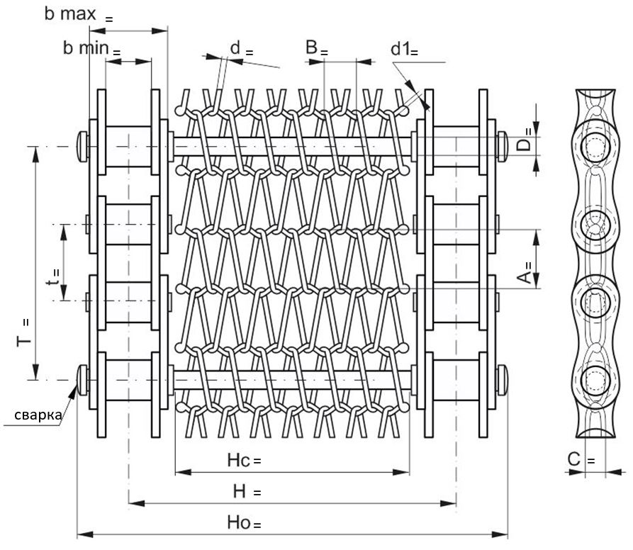

Маркировка цепи
Материал прутка
Материал сетки
Материал
Длина, м.п L=
Технические характеристики:
Нагрузка на 1 м.п., кг
Рабочая температура, С
Тип продукции
Размер продукции
Рабочая температура

Наименование организации
Контактное лицо
Телефон
E-mail

ОПРОСНЫЙ ЛИСТ
Сетка транспортерная на цепях в каждое звено
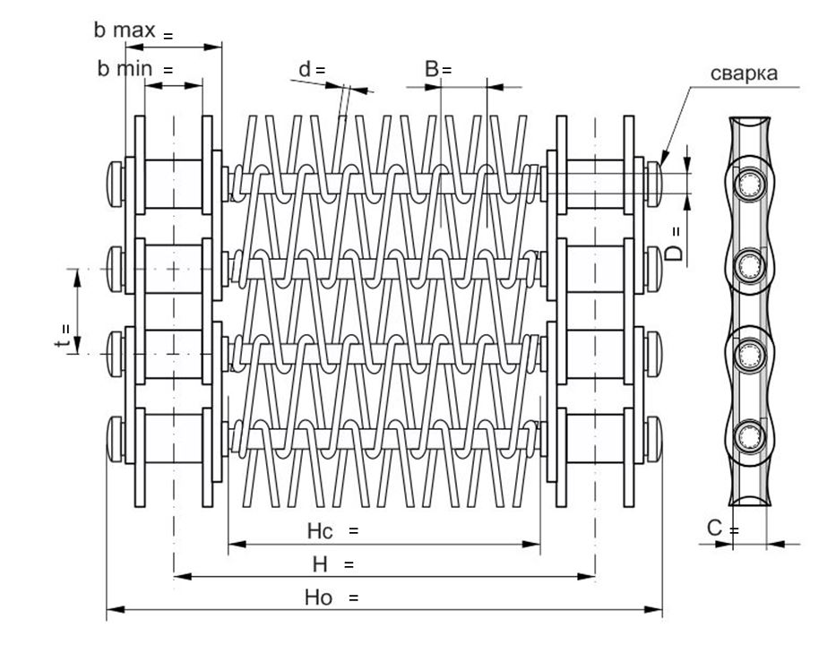

Маркировка цепи
Материал прутка
Материал сетки
Материал
Длина, м.п L=
Технические характеристики:
Нагрузка на 1 м.п., кг
Рабочая температура, С
Тип продукции
Размер продукции
Рабочая температура

Наименование организации
Контактное лицо
Телефон
E-mail

ОПРОСНЫЙ ЛИСТ
Сетка транспортерная на цепях ТИП 4
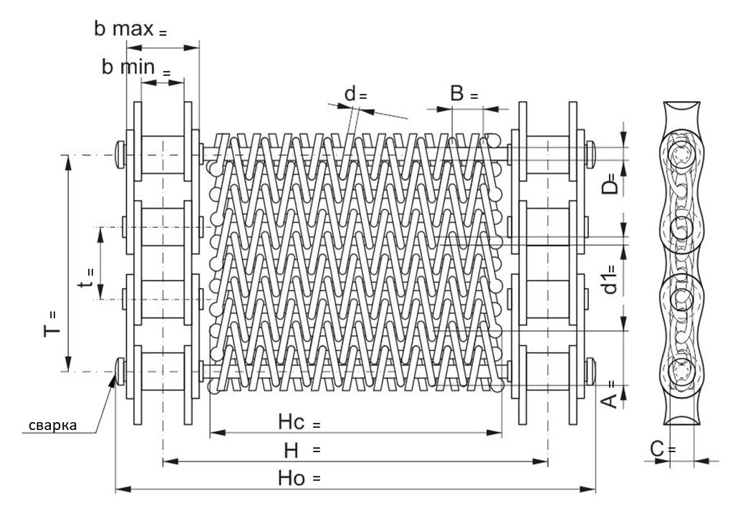

Маркировка цепи
Материал прутка
Материал сетки
Материал
Длина, м.п L=
Технические характеристики:
Нагрузка на 1 м.п., кг
Рабочая температура, С
Тип продукции
Размер продукции
Рабочая температура

Наименование организации
Контактное лицо
Телефон
E-mail

ОПРОСНЫЙ ЛИСТ
Сетка транспортерная на цепях ТИП 7
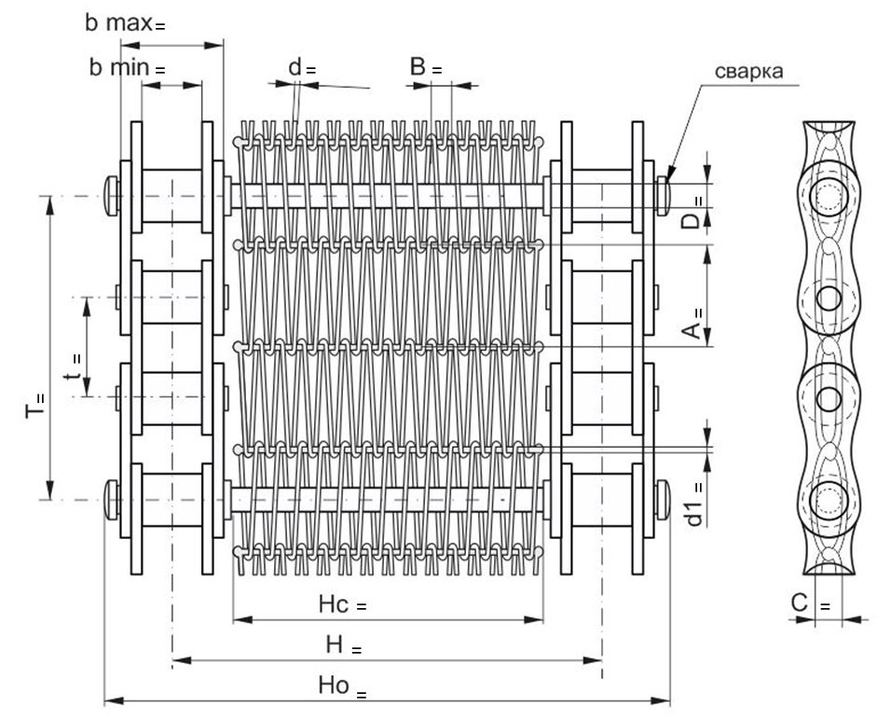

Маркировка цепи
Материал прутка
Материал сетки
Материал
Длина, м.п L=
Технические характеристики:
Нагрузка на 1 м.п., кг
Рабочая температура, С
Тип продукции
Размер продукции
Рабочая температура

